Jahrgangsstufe: G7 | 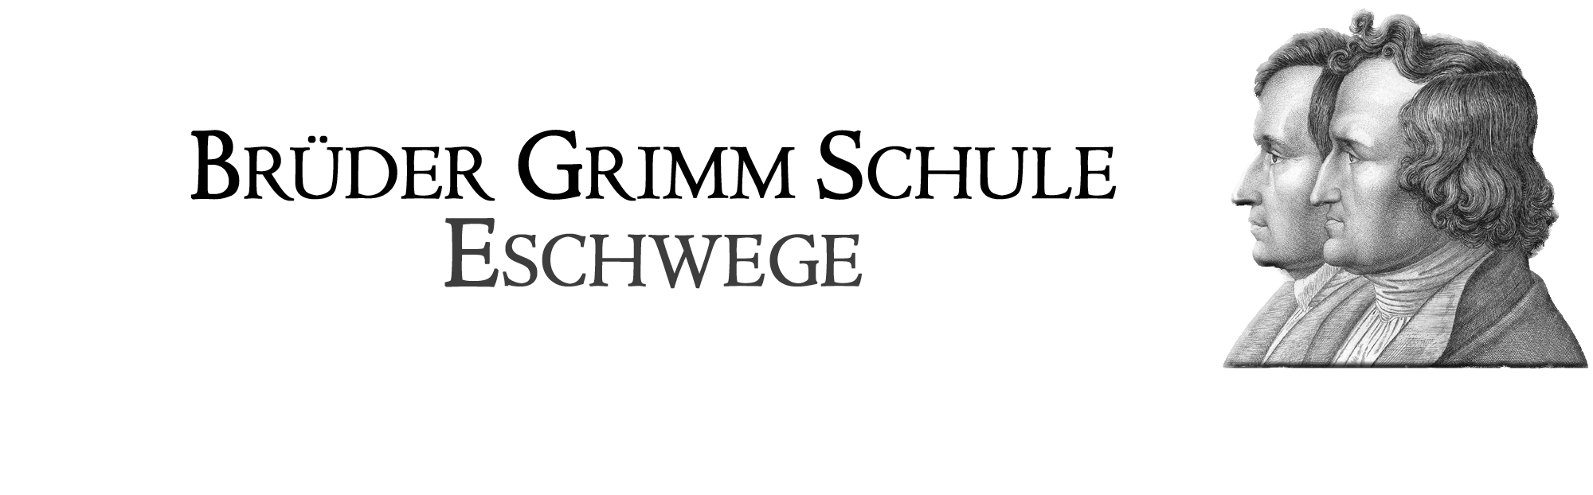  Schulinternes Curriculum im Fach PoWi
Inhaltsfeld: (Unterrichtseinheit): I. Jugend in der modernen Gesellschaft (Individuum und Gesellschaft) |  |  |  | Stundenumfang: 14
Inhalt (Themen) | Fachbezogener Kompetenzbereich (Ziele) | Bezug zu Basiskonzept/  Leitperspektiven | Überfachliche Kompetenzen und Methoden | Schulischer Schwer-punkt (Profil)
Familie früher und heute  - Vergleich  - Rollenverteilung  - Stellenwert in der Gesellschaft  Freizeitverhalten von Jugendlichen  - Gruppenbildung, -druck, -zwang  - Freizeitgestaltung (Möglichkeiten und Gefahren) | Analysekompetenz  - SuS entwickeln eigene Fragestellungen und Lösungsansätze.  Methodenkompetenz  - SuS lernen erste fachspezifische Methoden (Diskussion,…) kennen und wenden diese an.  Urteilskompetenz  - SuS bilden sich angeleitet Urteile zu politischen Strukturen und Situationen.  Handlungskompetenz (PoWi)  - SuS sind in der Lage eigene Meinungen zu formulieren und zu begründen. | - Systeme und Strukturen  - Prozesse und Handlungen  - Akteure | Personale Kompetenz:  - Selbstkonzept (erweitern ihre motorischen Fähigkeiten beim Arbeiten mit Quellen und mit komplexen Strukturen)  - Selbstregulierung (steuern und reflektieren Arbeitsprozesse: Bsp. Lösungsstrategien)  Sozialkompetenz:  - Kooperation und Teamfähigkeit (Arbeiten in Gruppen mit klarer Aufgabenzuweisung)  - soziale Wahrnehmungsfähigkeit  (Stellung und Verantwortung in der Arbeitsgruppe)  - Gesellschaftliche Verantwortung (Umweltschutz/Entsorgung/  Umdenken im Alltag/Verstehen technischer und alltäglicher Prozesse)  Lernkompetenz:  - Arbeitskompetenz (selbstständige Dokumentation von Ergebnisse)  - Problemlösekompetenz (eigene und neue Lernstrategien kommen zum Einsatz)  - Medienkompetenz (OHP, Atlas, Schaubilder,…)  Sprachkompetenz:  - Erweiterung aller drei Kompetenzbereiche in Bezug Fachsprache und Kooperation in Gruppen/Formulierung von Verallgemeinerungen

